**Школьный этап всероссийской олимпиады школьников по физике**

**7 класс**

Время выполнения: 90 минут

Общее количество баллов: 15

1) Для лечения Карлсон поглощает малиновое варенье со скоростью 30г/с. Малыш успевает подавать на стол со скоростью 0,36 кг/мин. Возможно ли при этом непрерывное лечение Карлсона? *(2 балла)*

2) Можно ли из свинца объёмом 0,25м3 отлить деталь в форме прямоугольного параллелепипеда длиной - 10 дм, шириной - 7дм, высотой – 40см? Чему равен объём такой детали? *(2 балла)*

3) Сборник задач по физике для 7-9 классов без учёта обложки имеет 224 страницы и толщину 9мм. Чему равна средняя толщина листа такого задачника? Чему была равна погрешность измерения толщины книги при измерении школьной линейкой с миллиметровыми делениями?*(3 балла)*

4) Средняя скорость тела за двадцать секунд составила 6м/с, ,при этом скорость этого тела за первые пять секунд составила 9м/с. Определите скорость тела за оставшееся время. *(4балла)*

5) Во время похода, при движении по обочине дороги со скоростью 3,6км/ч, цепочка путешественников растянулась на 200м. Замыкающий посылает к впереди идущему проводнику велосипедиста. Скорость движения велосипедиста 9м/с. Выполнив поручение, велосипедист возвращается с той же скоростью. Через какое время он возвратился к замыкающему? *(4 балла)*

**8 класс**

**Общее количество баллов: 35**

**Задача 1(5 баллов)**

Горизонтально расположенный стержень с прикрепленным на одном из его концов грузом малых размеров находится в равновесии, если точка опоры находится на 1/7 длины стержня. Чему равна масса m груза, если масса стержня M= 7,5 кг.

**Задача 2 (10 баллов)**

Теплоизолированный сосуд до краев наполнили водой при темпе­ратуре *t0* = *20 °С*. В него опустили алюминиевую деталь, нагретую до температуры  *t = 100 °С.* После установления теплового равновесия тем­пература воды в сосуде стала *t1 = 30,3 °С.* Затем этот же эксперимент провели с двумя такими же деталями. В этом случае после установле­ния в сосуде теплового равновесия температура воды стала *t2 = 42,6 °С.* Чему равна удельная теплоемкость *с* алюминия? Плотность воды *ρ0 = 1000 кг/м3*, ее удельная теплоемкость *с0 = 4200 Дж/(кг · °С).* Плотность алюминия *ρ = 2700 кг/м3.*

**Задача 3 (4 балла)**

Мяч объёмом V и массой m всплыл на поверхность воды с глубины Н. Чему равна механическая работа, совершённая при всплывании мяча? Трением пренебречь. Плотность воды ρо считать известной.

**Задача 4 (6 баллов)**

Теплоход проходит мимо наблюдателя за 1 минуту. Перемещаясь с той же скоростью по каналу длиной 600 м, теплоход проходит его за 3 минуты. С какой скоростью движется теплоход?

**Задача 5(10 баллов)**

На границе двух несмешивающихся жидкостей плавает цилиндрическое тело объема V и плотностью ρ. Плотность верхней жидкости ρ1=0.8 ρ, нижней – ρ2=1.6 ρ.

Какую силу надо приложить к телу, чтобы объемы частей тела, погруженные в каждую жидкость, были бы одинаковыми? В каком направлении надо действовать на тело?

**ρ1**

**ρ2**

**ρ**

**9 класс**

**Общее количество баллов: 20**

**1**.Предложите способ приблизительного определения удельной теплоты парообразования воды, располагая домашним холодильником, кастрюлей неизвестной емкости, часами и равномерно горящей газовой горелкой? Удельную теплоемкость воды считать известной. (5б.)

**2.**Сопротивление каждого из резисторов, включенных в цепь, равно 30 Ом. Определите сопротивление цепи. (5б.)

С

А

D

В

**3.** На некотором прямолинейном участке пути скорость движущегося тела массой 100кг изменяется по закону V=2+0,5t, где все величины выражены в СИ. Определите путь, пройденный телом за 10с. (2бл.)

**4.**Электродвигатель подъемного крана подключен к источнику тока напряжением 380В, при этом сила тока в обмотке равна 20А. Каков КПД установки, если груз массой 1т кран равномерно поднимает на высоту 19 м за 50с? (4б.)

5. Мячик массой **m** и объёмом **V** мальчик погрузил на глубину **Н** в воду плотностью **ρ** и отпустил его. На какую высоту **h** над поверхностью воды должен был выскочить мячик, если бы сопротивление воды (и воздуха) отсутствовало? (4 б).

**10 класс**

**Время выполнения: 120 минут**

**Общее количество баллов: 30**

**1.** (5 баллов) На цилиндрический столб намотан один виток каната. Для того чтобы канат не скользил по столбу, когда за один из его концов тянут с силой F, за второй конец каната нужно тянуть с силой f. Как изменится сила f, если на столб будет намотано n витков каната (f не зависит от толщины каната)?

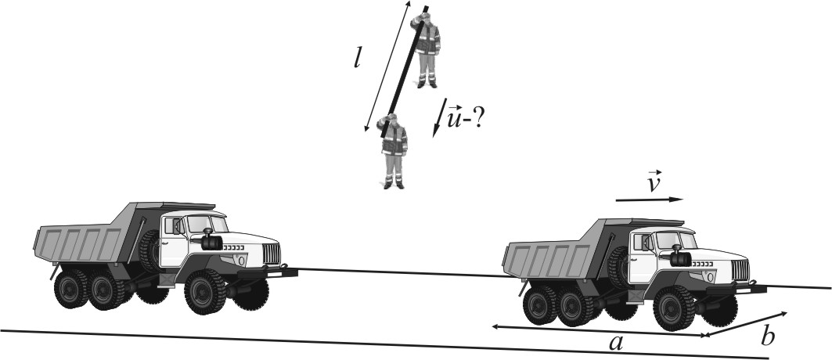**2**. (5 баллов) По территории стройки проходит дорога, по которой с интервалом с движутся самосвалы. Двое рабочих несут длинную трубу и должны пересечь с ней дорогу. Трубу несут так, что она перпендикулярна дороге. С какой минимальной скоростью придется двигаться рабочим, чтобы не помешать движению самосвалов? Длина и ширина самосвала равны  м и  м соответственно. Скорость движения самосвалов равна  м/с. Длина трубы  м.

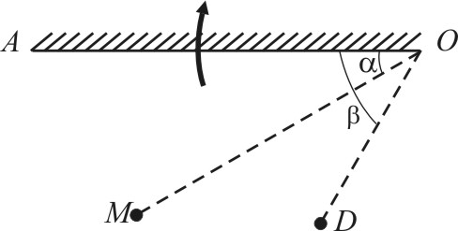**3**. (5 баллов) Зеркальная дверь *АО* может вращаться вокруг оси, перпендикулярной плоскости рисунка и проходящей через точку *О*. Мальчик *М* и девочка *D* стоят перед дверью, как показано на рисунке, причем , . На какой угол  в направлении, указанном стрелкой, нужно повернуть дверь, чтобы мальчик перестал видеть в ней изображение девочки?

***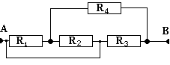*4**. (10 баллов) Напряжение между точками A и B в схеме, приведенной на рисунке, равно *U* = 10В, сопротивление резисторов *R1* = 5 Ом, *R2* = 20 Ом,

*R3* = 10 Ом и *R4* = 6 Ом. Найдите силу тока, протекающего через резистор *R2*.

**11 класс**

**Время выполнения: 120 минут**

**Общее количество баллов: 27**

**1.** На конце соломинки массой М и небольшой длины *l*, лежащей на гладком столе, сидит кузнечик, масса которого m. С какой наименьшей скоростью υ он должен прыгнуть, чтобы попасть на другой конец соломинки? Трением между столом и соломинкой пренебречь, соломинка не должна вращаться.(6 б)



**2.** Рассчитайте КПД тепловой машины, использующей в качестве рабочего тела одноатомный идеальный газ и работающей по циклу, изображенному на рисунке.(5 б)

**3.** Маленький заряженный шарик массой 50 г, имеющий заряд 1 мкКл, движется с высоты 0,5 м по наклонной плоскости с углом наклона 30°. В вершине прямого угла, образованного высотой и горизонталью, находится неподвижный заряд 7,4 мкКл. Какова скорость шарика у основания наклонной плоскости, если его начальная скорость равна нулю? Трением пренебречь.(5б)

1. В кинескопе телевизора разность потенциалов между катодом и анодом 16 кВ. Отклонение электронного луча при горизонтальной развертке осуществляется магнитным полем, создаваемым двумя катушками. Ширина области, в которой электроны пролетают через магнитное поле, равна 10 см. Какова индукция отклоняющего магнитного поля при значении угла отклонения электронного луча 30°? (6 б)



**5.** Чему равна энергия конденсатора емкости С, подключенного по электрической схеме, представленной на рисунке? Величины ε, R и r считать известными.(5 б)